
大庆铁人中学高二学年第一学期期末考试
化学试题
试题说明：1、本试题满分100分，答题时间90分钟。
2、请将答案填写在答题卡上，考试结束后只交答题卡。
3、可能用到的相对原子质量
H 1 C 12 N 14 O 16 Na 23 Mg 24 S 32 K 39 Fe 56 Cu 64
第Ⅰ卷 选择题（共54分）
本题共包括18个小题，每小题只有一个选项最符合题意，每小题3分，共54分。
1．下列描述正确的是( )
A．植物油的主要成分是高级脂肪酸
B．将煤间接液化可合成液体燃料甲醇，该过程是化学变化
C．葡萄糖和果糖、淀粉和纤维素分别互为同分异构体
D．苯、油脂均不能使酸性KMnO₄溶液褪色
2．下列过程或现象与盐类水解无关的是（ ）
A．纯碱溶液去油污
B．将三氯化铁溶于盐酸中配制三氯化铁溶液
C．加热氯化铁溶液颜色变深
D．硫酸氢钠溶液显酸性
3．下列金属冶炼的反应原理，错误的是（ ）
A．2Ag₂O4Ag+O₂↑
B．火法炼铜：Cu₂S+O₂2Cu+SO₂
C．Al₂O₃+3H₂2Al+3H₂O
D．MgCl₂（熔融）Mg+Cl₂↑
4．有机反应类型较多，形式多样。下列反应中属于加成反应的是( )
①2CH₃CH₂OH＋2Na―→2CH₃CH₂ONa＋H₂↑
②CH₂===CH₂＋H₂O――→C₂H₅OH
③(C₆H₁₀O₅)_{n}(淀粉)＋nH₂O――→nC₆H₁₂O₆(葡萄糖)
④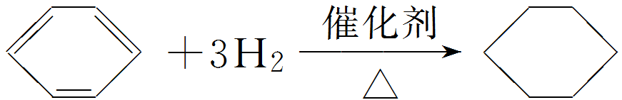
A．①② B．③④ C．①③ D．②④
5．烷烃C₇H₁₆所有的同分异构体中，含有三个甲基的同分异构体有( )
A．2种 B．3种
C．4种 D．5种
6．下列溶液一定呈中性的是( )
A．c(OH⁻)=c(H⁺)的溶液 B．盐溶液
C．pH=3的酸与pH=11的碱等体积混合所得溶液 D．pH=7的溶液
7．下列操作会促进H₂O的电离，且使溶液pH＞7的是( )
A．将纯水加热到90℃ B．向水中加少量NaOH溶液
C．向水中加少量Na₂CO₃溶液 D．向水中加少量FeCl₃溶液
8．“除氢气外，烃、肼、甲醇、氨、煤气等液体或气体，均可作燃料电池的燃料”。已知肼燃烧时发生下列反应，N₂H₄+O₂N₂+2H₂O。以Pt为电极，以硫酸为电解质溶液组成肼燃料电池，下列关于肼燃料电池的说法中不正确是( )
A．肼是燃料电池的负极反应物，O₂是正极反应物
B．肼燃料电池的正极反应为 O₂ + 2H₂O + 4e－= 4OH－
C．肼燃料电池的负极反应为：N₂H₄ —4e—=N₂↑+4H⁺
D．电池工作过程中H⁺向正极移动，但H⁺物质的量不变
9．下列关于有机物的说法正确的是( )
A．乙醇可以使酸性高锰酸钾溶液褪色
B．乙烯使溴的四氯化碳溶液褪色，也能使高锰酸钾溶液褪色，两者反应类型相同
C．苯和溴水在FeBr₃作用下，发生取代反应生成溴苯
D．1 mol苯最多与3 mol H₂发生加成反应，是因为苯分子含有3个碳碳双键
10．下列说法正确的是( )
A．用湿润的pH试纸测得0.01mol/L的HCl水溶液的pH为2
B．常温下，0.1mol/LCH₃COONa溶液的pH＞7，说明CH₃COOH是弱酸
C．用碱式滴定管量取20.00mL酸性KMnO₄溶液
D．Mg(OH)₂固体能溶于饱和NH₄Cl溶液，其主要原因是NH₄Cl在溶液中水解显酸性，中和Mg(OH)₂电离出的OH—，从而促进了Mg(OH)₂的溶解平衡
11．用水稀释0.1mol/L氨水时，溶液中随着水量的增加而减小的是( )
A．$\frac{c({\text{OH}}^{−})}{c({\text{NH}}_{3}⋅H_{2}O)}$ B．$\frac{c({\text{NH}}_{3}⋅H_{2}O)}{c({\text{OH}}^{−})}$
C．c(H⁺)和c(OH⁻)的乘积 D．H⁺的物质的量浓度
12．将0.4mol/L的CH₃COOH溶液与0.2mol/L的NaOH溶液等体积混合，对于混合后的溶液的说法正确的是( )
A．c(CH₃COO—) >c(Na⁺) B．c(CH₃COO—)< c(Na⁺)
C．c(CH₃COOH) > c(Na⁺) D．c(Na⁺)=c(CH₃COO—)+ c(CH₃COOH)
13．已知25℃时有关弱酸的电离平衡常数：
弱酸化学式 | CH₃COOH | HCN | H₂CO₃
电离平衡常数（25℃） | 1.8×l0^{–5} | 4.9×l0^{–10} | K₁=4.3×l0^{–7} K₂=5.6×l0^{–11}
则下列有关说法正确的是( )
A．等物质的量浓度的各溶液pH关系为：pH（NaCN）＞pH（Na₂CO₃）＞pH（CH₃COONa）
B．冰醋酸中逐滴加水，溶液的导电性、醋酸的电离程度、pH均先增大后减小
C．将a mol·L^{—1} HCN溶液与a mol·L^{—1} NaOH溶液等体积混合，混合液中：
c(OH–)＞c(H⁺)，c(Na⁺)＞c(CN–)
D．NaHCO₃和Na₂CO₃混合液中，一定有c(Na⁺)+ c(H⁺)=c(OH–)+ c(HCO₃–) +c(CO₃^{2–})
14．下列叙述正确的是( )
A．某醋酸溶液的pH＝a，将此溶液稀释1倍后，溶液的pH＝b，则a>b
B．在滴有酚酞溶液的氨水中，加入NH₄Cl至溶液恰好无色，则此时溶液的pH<7
C．1.0×10^{－3} mol/L盐酸的pH＝3.0，1.0×10^{－8} mol/L盐酸的pH＝8.0
D．若1 mL pH＝1的盐酸与100 mL NaOH溶液混合后，溶液的pH＝7，
则NaOH溶液的pH＝11
15．有关下列电化学装置的说法中正确的是（ ）
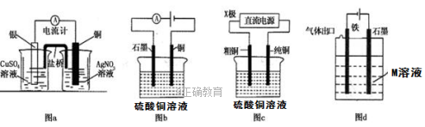
A．图a是原电池装置，可以实现化学能转化为电能
B．图b电解一段时间后，加入适量CuO固体，可以使硫酸铜溶液恢复到原浓度
C．图c中的X极若为负极，则该装置可实现粗铜的精炼
D．图d中若M是海水，该装置是通过“牺牲阳极的阴极保护法”使铁不被腐蚀
16．为提纯下列物质(括号内的物质为杂质)，所选用的除杂试剂和分离方法都正确的是( )
 | A | B | C | D
被提纯物质 | 酒精(水) | 乙酸乙酯(乙酸) | 乙烷(乙烯) | 溴苯(溴)
除杂试剂 | 生石灰 | 氢氧化钠溶液 | 酸性高锰酸钾溶液 | KI溶液
分离方法 | 蒸馏 | 分液 | 洗气 | 分液
17．不同温度下，水溶液中c(H＋)与c(OH－)的关系如图所示。下列有关说法中正确的是( )
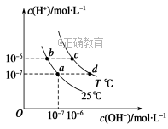
A．若从a点到c点，可采用在水中加入酸的方法
B．b点对应的醋酸中由水电离的c(H＋)＝10^{－6} mol·L^{－1}
C．c点对应溶液的K_{w}大于d点对应溶液的K_{w}
D．T ℃时，0.05 mol·L^{－1}的Ba(OH)₂溶液的pH＝11
18．海水开发利用的部分过程如图所示。下列有关说法不正确的是( )
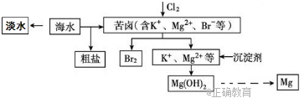
A．海水淡化的方法主要有蒸馏法、电渗析法、离子交换法等。
B．空气吹出法是工业规模海水提溴的常用方法。其工艺的其中一个环节是把氯气通入酸化的浓缩海水（或苦卤）中。
C．在工业上一般选用氢氧化钠溶液作为图示中的沉淀剂。
D．由Mg(OH)₂可以制得MgCl₂·6H₂O，某兴趣小组同学设计了如下装置制取无水MgCl₂。其中装置A的作用是制取干燥的HCl气体。
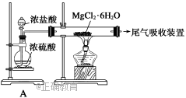

第Ⅱ卷 非选择题（共46分）
19．（7分）请按要求回答下列问题：
（1）请用离子方程式表示纯碱溶液呈碱性的原因： 。
（2）请用离子方程式表示明矾净水的原理： 。
（3）请用化学方程式表示氯碱工业的反应原理： 。
（4）请用化学方程式表示铝热法炼铁的反应原理： 。
（5）将AlCl₃溶液蒸干并灼烧，最后得到的主要固体产物是 。
（6）在25 ℃下，将a mol·L^{－1}的氨水与0.01 mol·L^{－1}的盐酸等体积混合，反应平衡时溶液中c(NH₄⁺ )＝c(Cl－)，则溶液显_________(填“酸”、“碱”或“中”)性；用含a的代数式表示NH₃·H₂O的电离常数K_{b}＝__________。
20．（11分）红葡萄酒密封储存时间越长，质量越好，原因之一是储存过程中生成了有香味的酯。很多鲜花和水果的香味都来自酯的混合物。现在可以通过人工方法合成各种酯，用作饮料、糖果、香水、化妆品中的香料，也可以用作指甲油、胶水的溶剂。下图是工业上以A为主要原料来合成乙酸乙酯的合成路线。其中A是石油裂解气的主要成份，A的产量通常用来衡量一个国家的石油化工发展水平。又知2CH₃CHO+O₂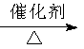2CH₃COOH。请回答下列问题
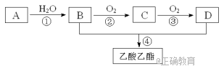
（1）B、D分子内含有的官能团分别是 、 （填名称）。
（2）写出下列反应的反应类型：① ，④ 。
（3）写出下列反应的化学方程式：
② ；
④ 。
（4）A与H₂在催化剂作用下充分反应生成E，E的同系物F比E多三个碳原子，请写出F的所有同分异构体的结构简式： 。

21．（14分）现代生产、生活和国防中大量使用电池。如照相机、手机、汽车、卫星等均要使用电池。了解常见电池的工作原理是中学生的必修课之一。请同学们用所学知识回答以下问题。
（1）铅蓄电池放电时的总反应：Pb+PbO₂+2H₂SO₄=2PbSO₄+2H₂O。
请写出放电时正极反应的电极反应式： 。
（2）依据氧化还原反应Zn(s)＋Cu^{2＋}(aq)===Zn^{2＋}(aq)＋Cu(s)设计的原电池如图所示。
①请在图中标出电极材料及电解质溶液（写化学式）
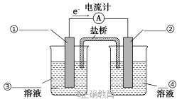
②盐桥中装有含琼胶的KCl饱和溶液，电池工作过程中盐桥中的Cl－向________极移动（填“左”或“右”）。
（3）燃料电池是一种连续地将燃料和氧化剂的化学能直接转换成电能的化学电池。
下图是一个化学过程的示意图。
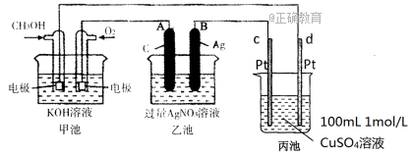
①A（石墨）电极的名称是 。
②通入CH₃OH的电极的电极反应式是 。
③乙池中反应的化学方程式为 。
④当电路中通过0.01mol电子时，丙池溶液的C(H⁺) = mol/L（忽略电解过程中溶液体积的变化）。
22．（14分）硅酸盐在地壳中分布很广，可用蛭石生产硫酸镁和氢氧化镁。某地蛭石的主要成分是[(Mg_{2.36}Fe_{0.48}Al_{0.16})(Si_{2.72}Al_{1.28})O₁₀(OH)₂] ·[Mg_{0.32}(H₂O)_{0.42}]，还含有少量杂质FeO。
实验步骤如下：
Ⅰ．制取粗硫酸镁：用硫酸浸泡蛭石矿粉，过滤，将滤液结晶得到粗硫酸镁。
Ⅱ．提纯粗硫酸镁：将粗硫酸镁在酸性条件下溶解，加入适量的0.1mol·L^{—1}H₂O₂溶液，再加试剂A调节溶液pH，并分离提纯。
Ⅲ．制取氢氧化镁：向步骤Ⅱ得的溶液中加入过量氨水。
一些金属离子转化为氢氧化物沉淀时溶液的pH如表1所示
表1
 | Fe³⁺ | Al³⁺ | Fe²⁺ | Mg²⁺
开始沉淀时 | 1.5 | 3.3 | 6.5 | 9.4
完全沉淀时 | 3.7 | 5.2 | 9.7
请回答：
（1）在步骤Ⅱ中加H₂O₂溶液的目的是 。调节溶液pH的范围是 。试剂A的最佳选择是 （填字母序号）。
A、MgO B、Na₂CO₃ C、蒸馏水 D、稀硫酸
（2）测定粗硫酸镁中Fe²⁺的含量。称取12.3g粗硫酸镁样品溶于水形成溶液，完全转移到锥形瓶中，加稀硫酸酸化，滴加几滴黄色铁氰化钾K₃[Fe(CN)₆]溶液，用0.010 mol·L^{—1}H₂O₂溶液进行滴定。平行测定4组，消耗H₂O₂溶液的体积数据记录如表2所示。
表2
实验编号 | 1 | 2 | 3 | 4 | 平均值
消耗H₂O₂溶液的体积/mL | 12.49 | 12.50 | 13.62 | 12.51
①K₃[Fe(CN)₆]与Fe²⁺反应生成带有特征蓝色的铁氰化亚铁沉淀，请写出反应的离子方程： 。
②反应达到终点时的标志是 。
③根据表2数据，可计算出粗硫酸镁样品中含有Fe²⁺ mol。
（3）工业上常以Mg²⁺的转化率为考查指标来确定步骤Ⅲ制备氢氧化镁工艺过程的适宜条件。
①步骤Ⅲ中制备氢氧化镁反应的离子方程式为 。
②已知25℃时，Mg(OH)₂和Ca(OH)₂的K_{sp}分别为2×10⁻¹¹和4.7×10^{—6}。若用石灰乳替代氨水，
（填“能”或“不能”）制氢氧化镁，理由是 。
③通常认为残留在溶液中的离子浓度小于1×10⁻⁵ mol·L⁻¹时就认为沉淀完全，Mg²⁺完全沉淀时溶液的pH为________。(保留小数点后一位)（已知lg2=0.3）
化学参考答案
1 | 2 | 3 | 4 | 5 | 6 | 7 | 8 | 9 | 10
B | D | C | D | B | A | C | B | A | B
11 | 12 | 13 | 14 | 15 | 16 | 17 | 18
B | A | C | D | B | A | D | C
19．本题每空1分，共7分
（1）CO₃^{2—}+H₂OHCO₃—+OH— （2）Al³⁺+3H₂OAl(OH)₃（胶体）+3H⁺
（3）2NaCl+2H₂O2NaOH+H₂↑+Cl₂↑ （4）Fe₂O₃+2AlAl₂O₃+2Fe
（5）Al₂O₃ （6）中
20．本题每空2分，共14分
（1）PbO₂+4H⁺+SO₄^{2—}+2e—=PbSO₄+2H₂O
（2）①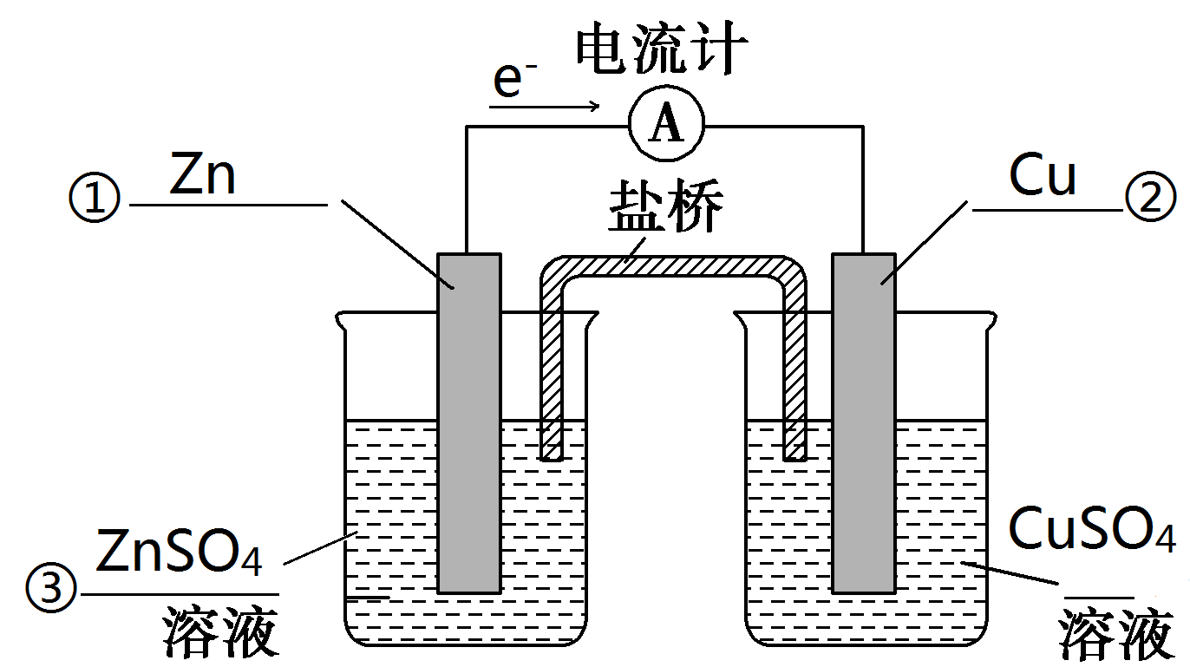 ②左
（3）①阳 ②CH₃OH—6 e—+8OH—=CO₃^{2—}+6H₂O
③4AgNO₃+2H₂O4Ag+O₂↑+4HNO₃ ④0.1
21．本题共11分
（1）羟基、羧基（每空1分，共2分）
（2）①加成反应 ④取代反应或酯化反应（每空1分，共2分）
（3）②2CH₃CH₂OH + O₂ 2CH₃CHO + 2H₂O（2分）
④CH₃COOH +CH₃CH₂OH CH₃COOCH₂CH₃ + H₂O（2分）
（4）（1分） 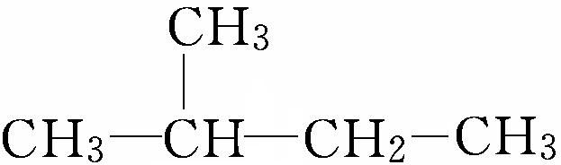（1分） 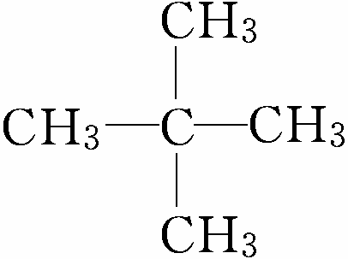（1分）
22、本题共14分
（1）将Fe²⁺氧化为Fe³⁺，易与Mg²⁺分离（合理即可，1分）；5.2—9.4（1分）；A（1分）
（2）①3Fe²⁺+2[Fe(CN)₆]^{3—} Fe₃[Fe(CN)₆]₂↓（2分）
②当滴入最后一滴H₂O₂溶液时，蓝色沉淀完全消失形成淡黄色溶液，并在半分钟内不产生黄色沉淀（2分）
③2.5×10^{—4}（2分）
(3) ①Mg²⁺+2NH₃·H₂O=Mg(OH)₂↓+2NH₄⁺（1分）
②能（1分）；Mg(OH)₂的溶解度小于Ca(OH)₂，可发生沉淀的转化（其它合理答案均可）（1分）
③11.2（2分）

